**麦德龙服务说明**

1.每张券面金额：440元；

2.为南通大学老师设立麦福礼线上平台采购（享受plus会员价格），对接麦德龙APP平台商品。  
a.麦德龙5公里范围内2小时骑手送达  
b.麦德龙5-20公里范围内生鲜直送（上午11点前下单，下午到；11点下单次日到）

C.麦德龙20公里范围以外（江苏省）全城由快递公司配送（温控商品除外）单次消费满200元免邮费。

3.线下商场自主选择（享受plus会员价格），可分多次使用。

4.为到商场采购的老师额外赠送麦德龙无纺布购物袋1只。

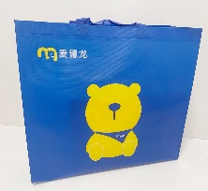

5.咨询电话：周经理15312608875

6.提货日期：2025年 1 月 10 日至 2 月 25 日

## 极速购线上购平台操作流程

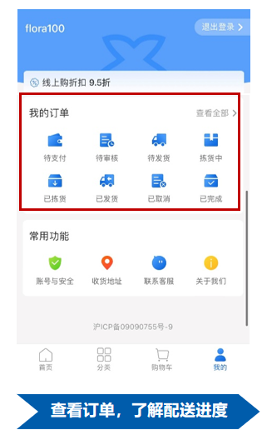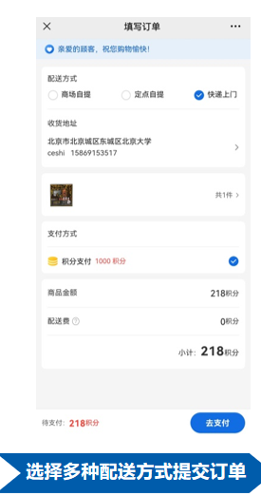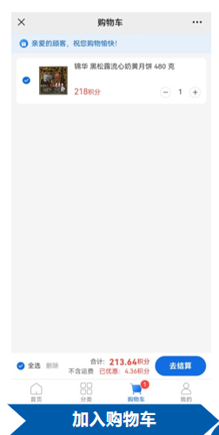

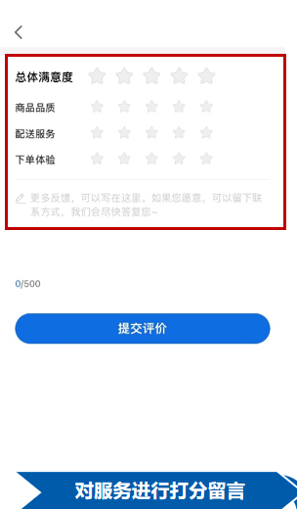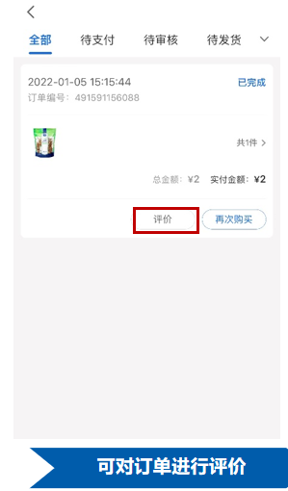

1. 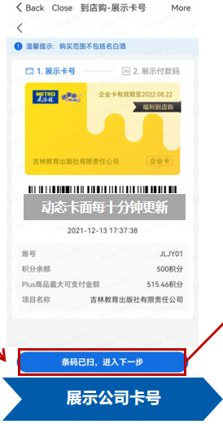**线下采购使用方法**

